Link git: https://github.com/hthinh24/IUH-mobile-react-native/tree/main/day_7/BookStore_Buoi7_Starter
Bài 7.1:
Màn hình chính
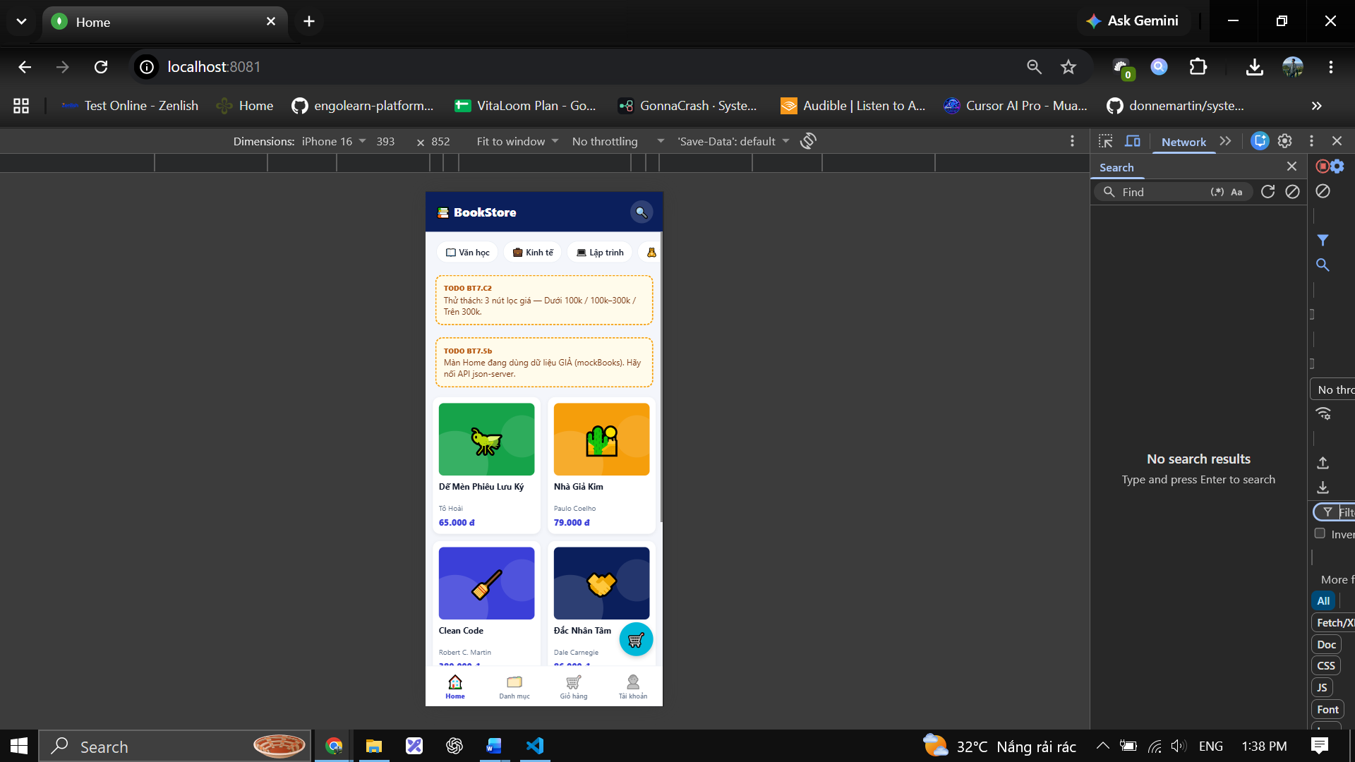
Nav:
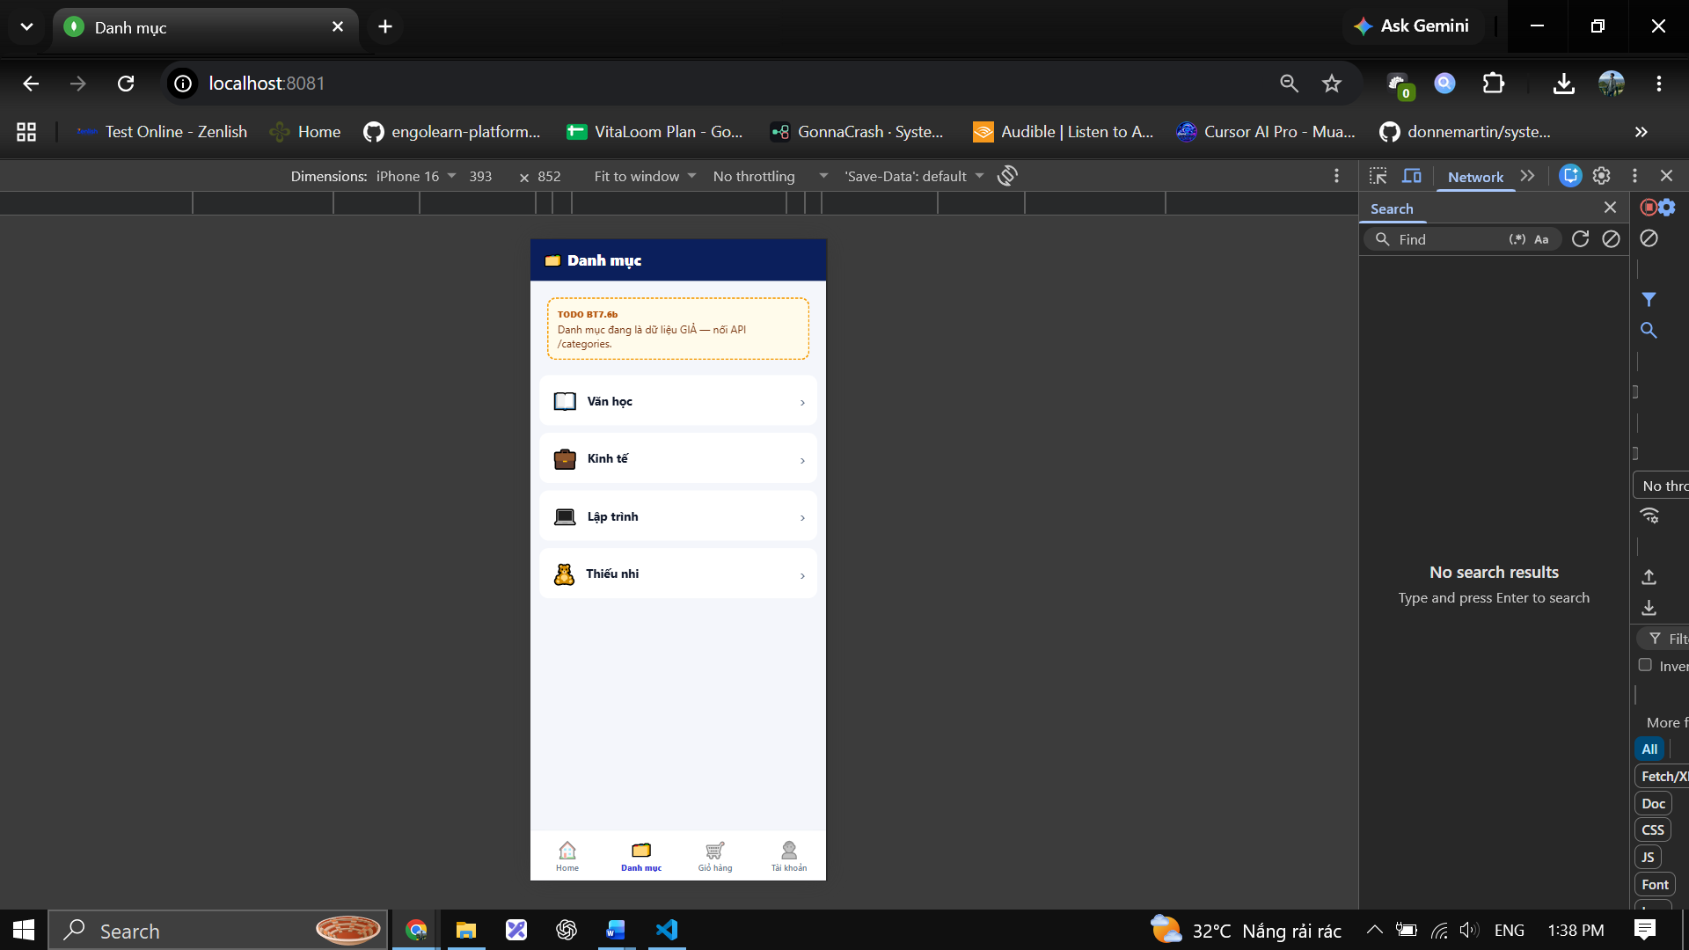

Câu 7.2 + 7.3:
Trang chi tiết
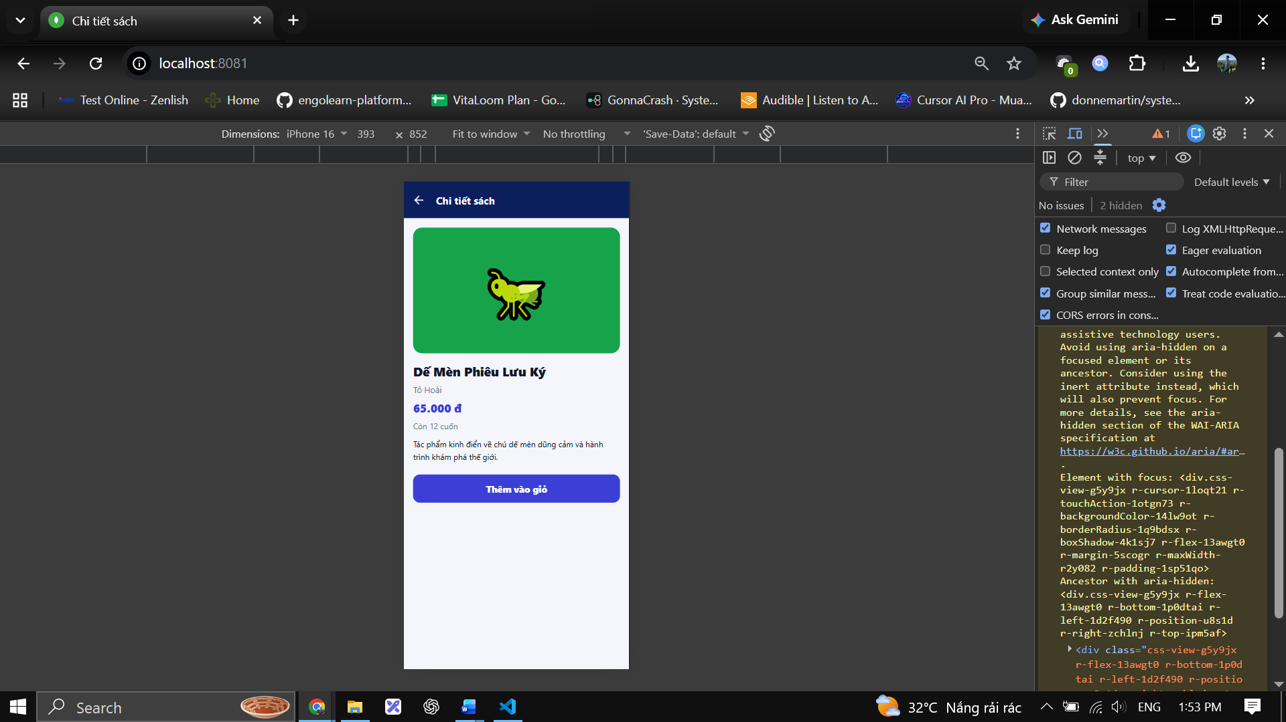
Giỏ hàng chứa sản phẩm, thêm cùng 1 loại tăng số lượng:
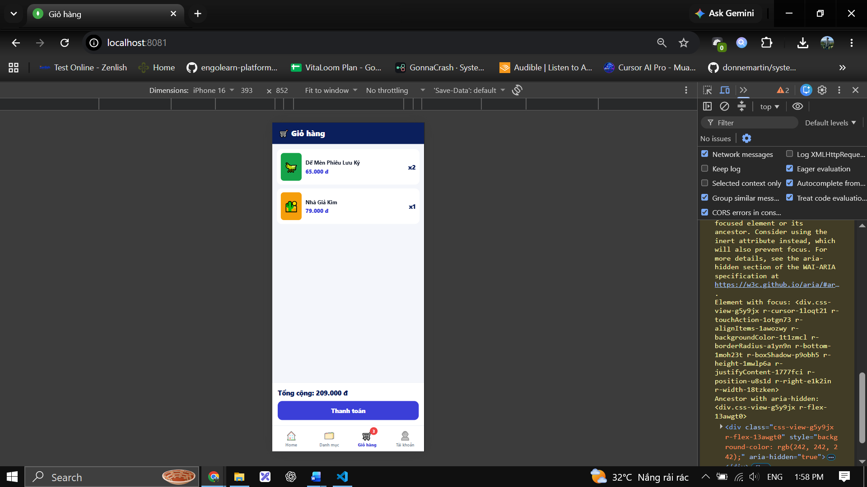

Checkout:
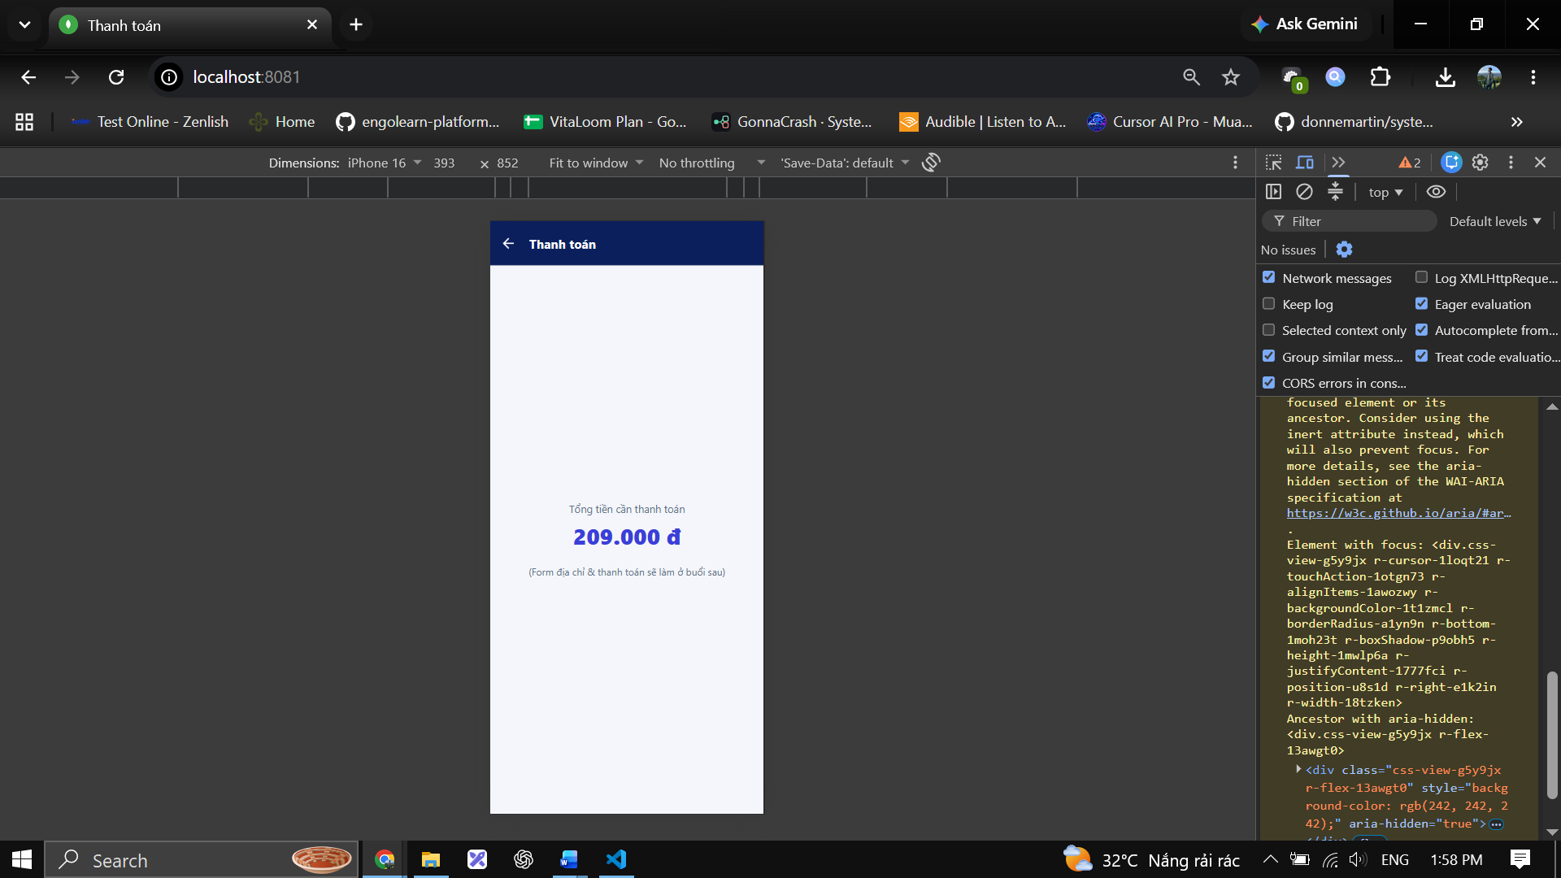

Câu 7.4:
Khi chưa đăng nhập:
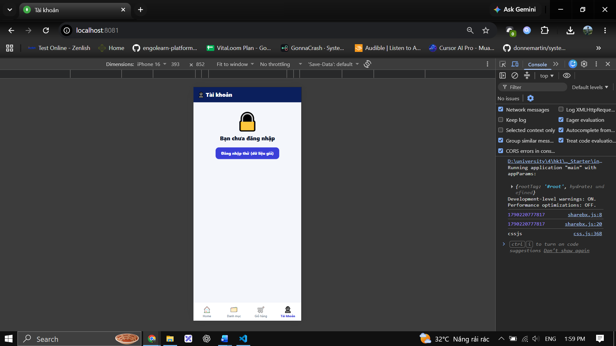

Khi đã đăng nhập:
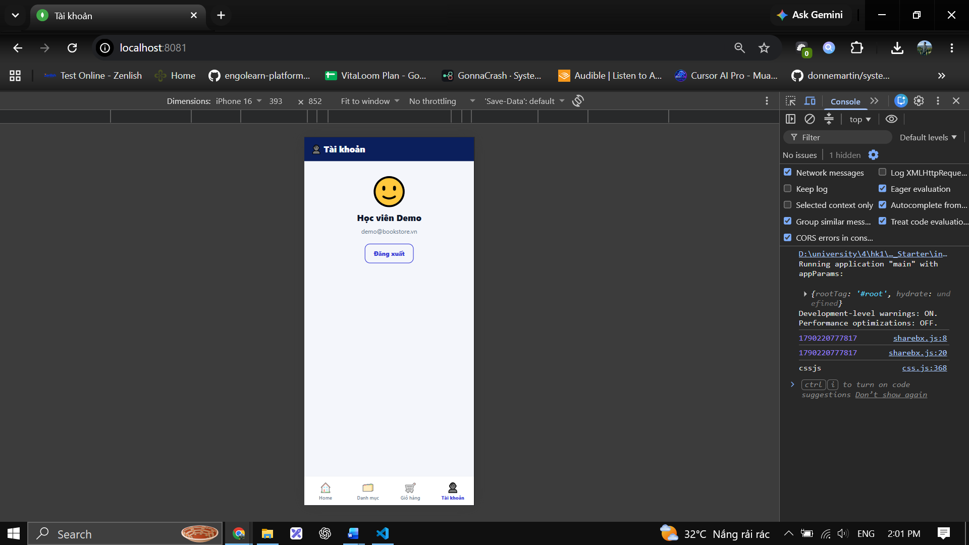

Bài 7.5:
Loading screen:
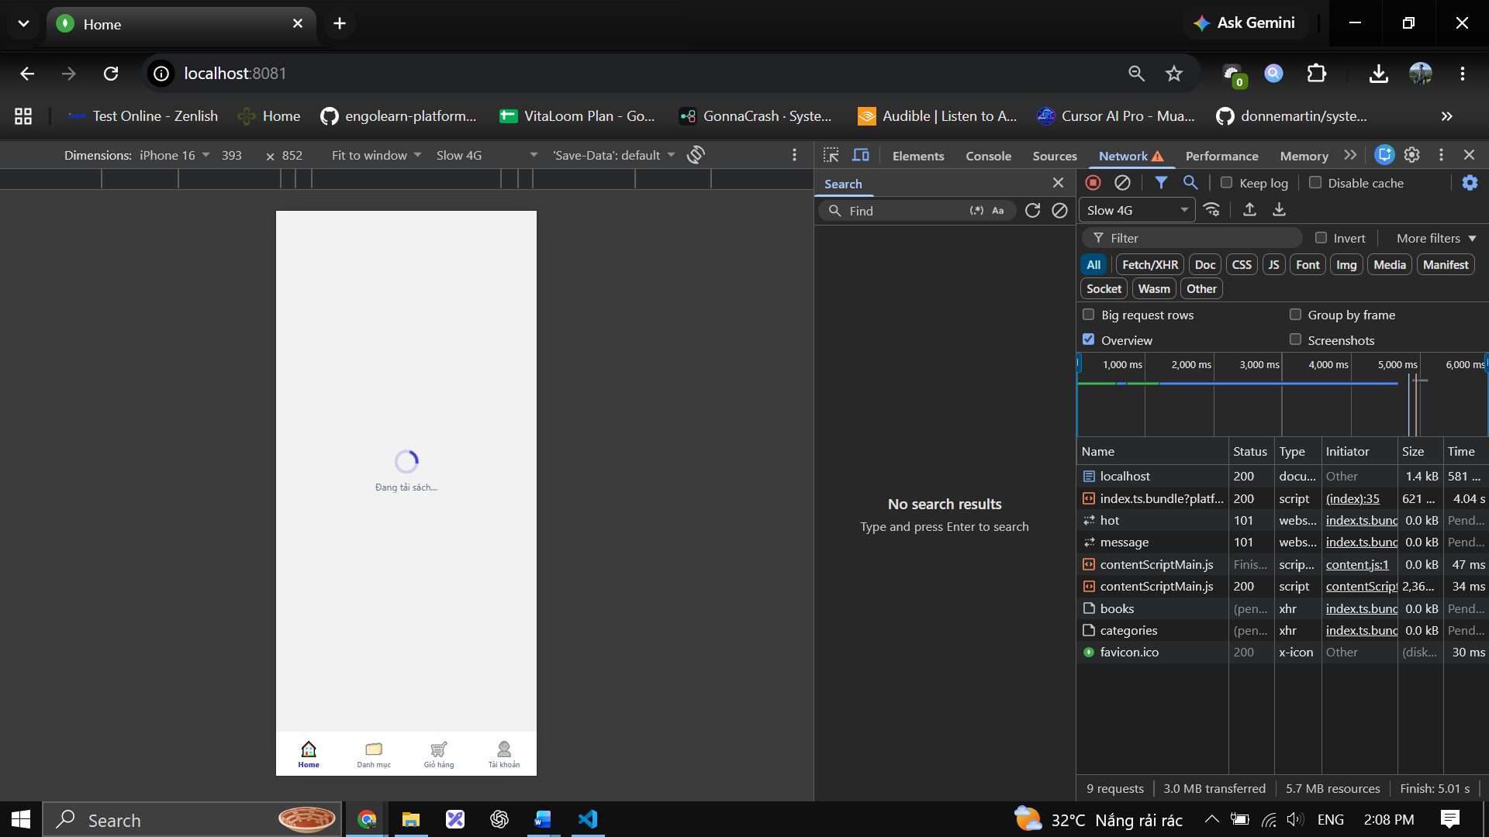

Dữ liệu từ API trả về:
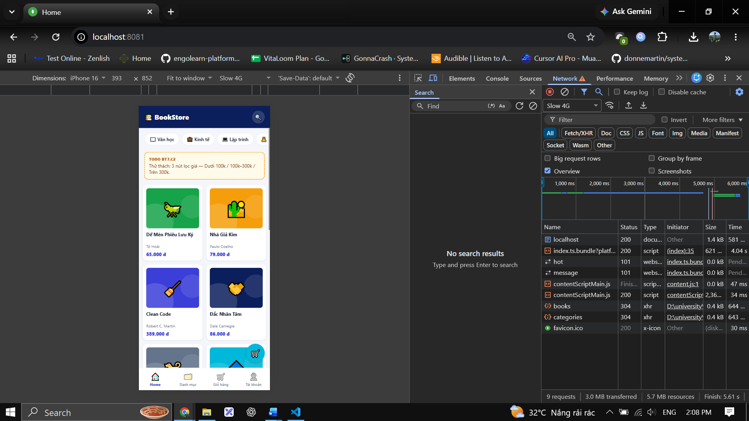
Lỗi fetch (Tắt json server):
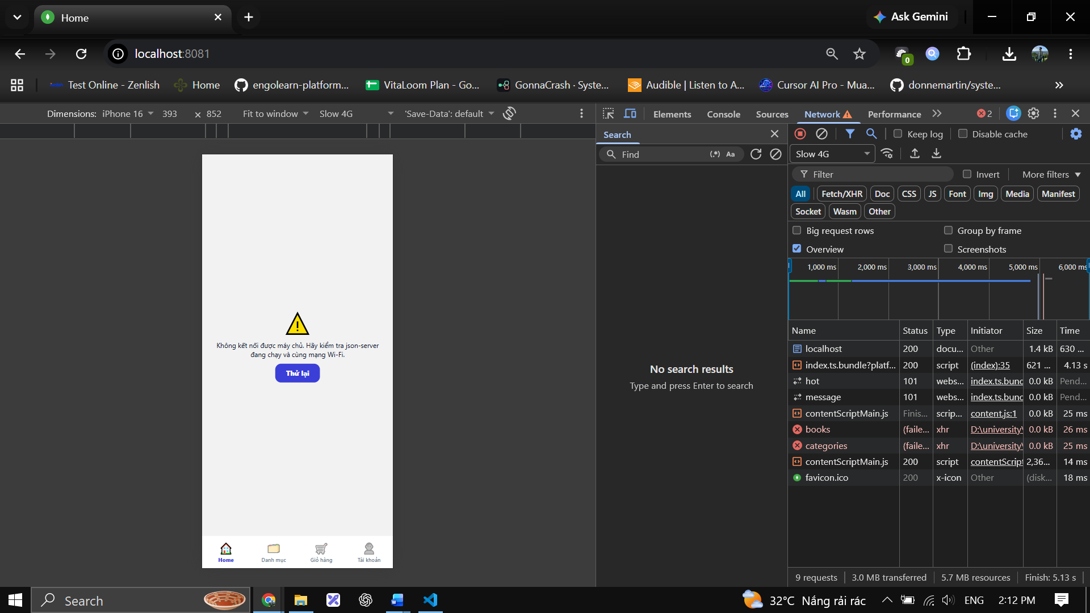

Bài 7.6
Load danh mục từ api
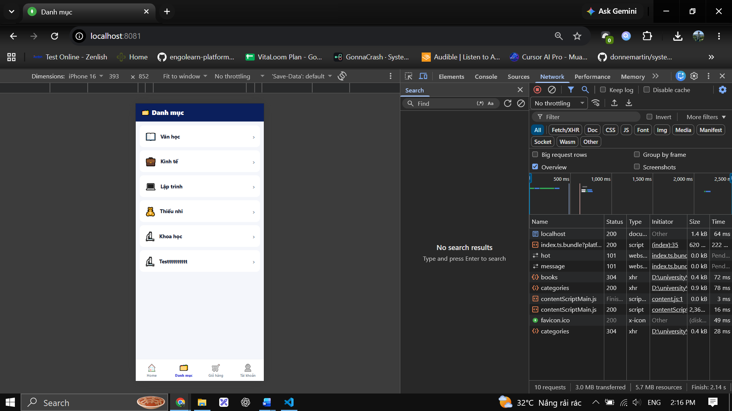
Lỗi fetch khi tắt json server:
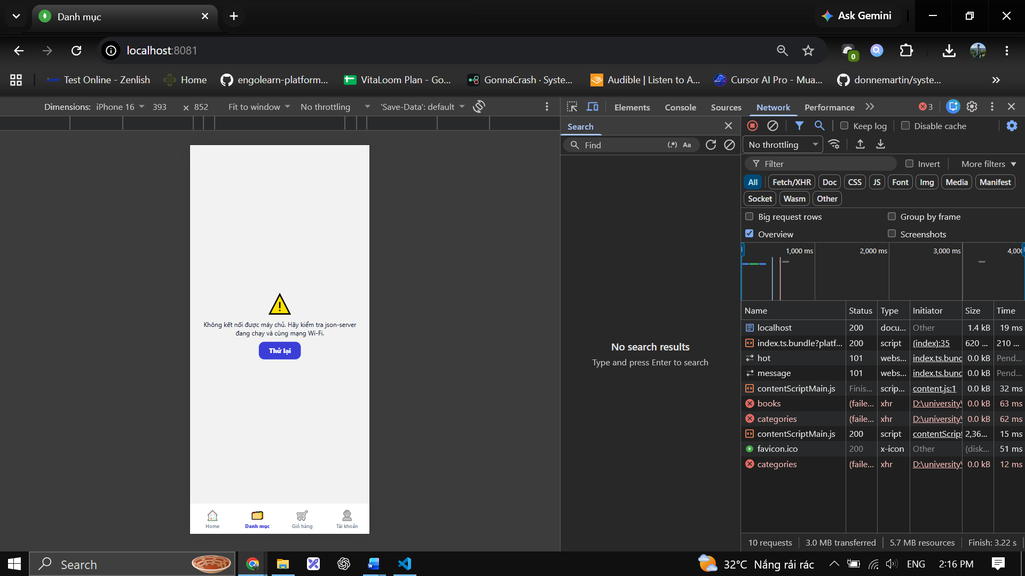

Bài 7.7
Tìm kiếm và filter theo từ khóa:
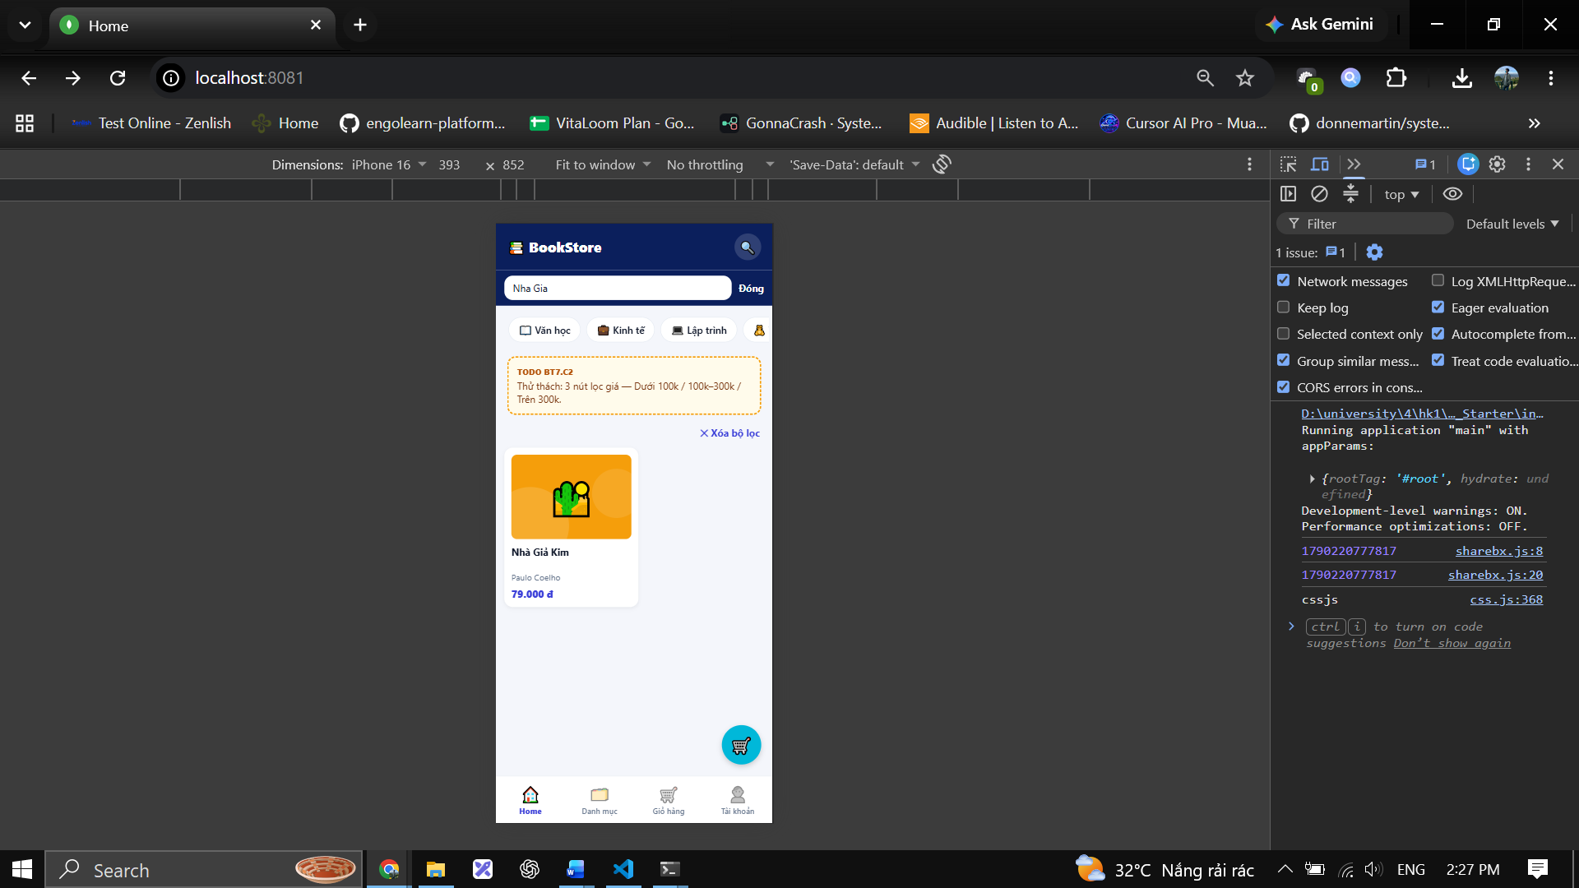

Tìm kiếm một kết quả không tồn tại:
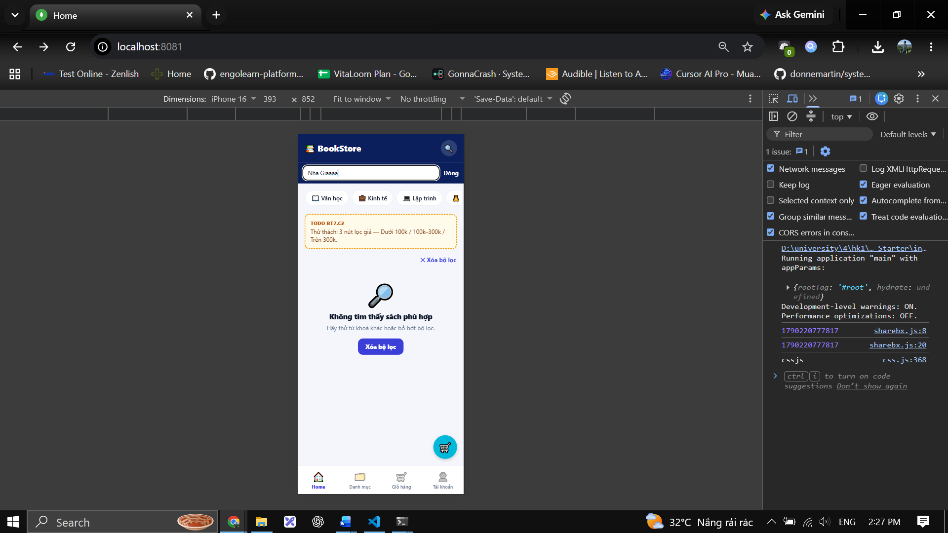

Chọn xóa bộ lọc và trả kết quả ban đầu:
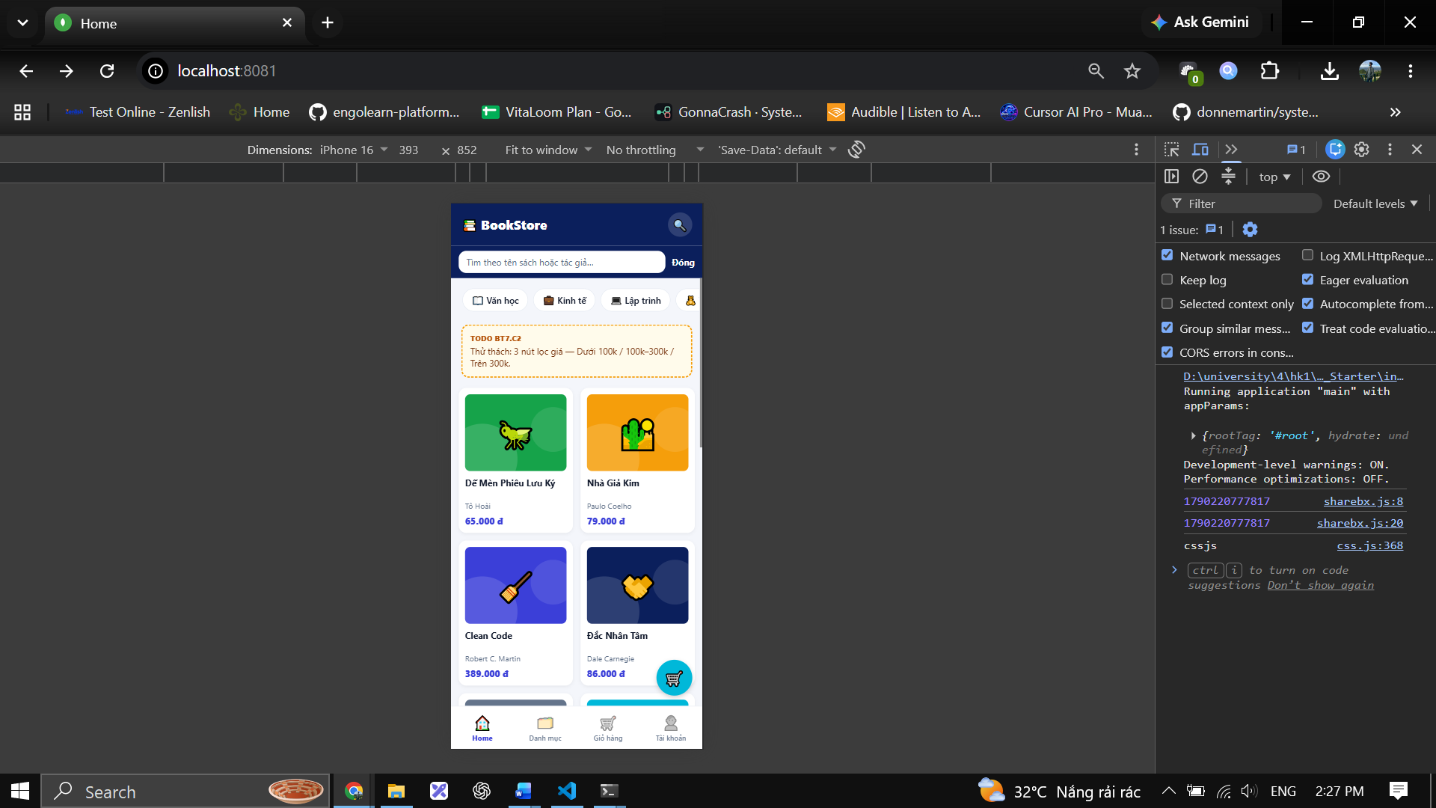

Bài 7.8
Chọn danh mục lập trình:
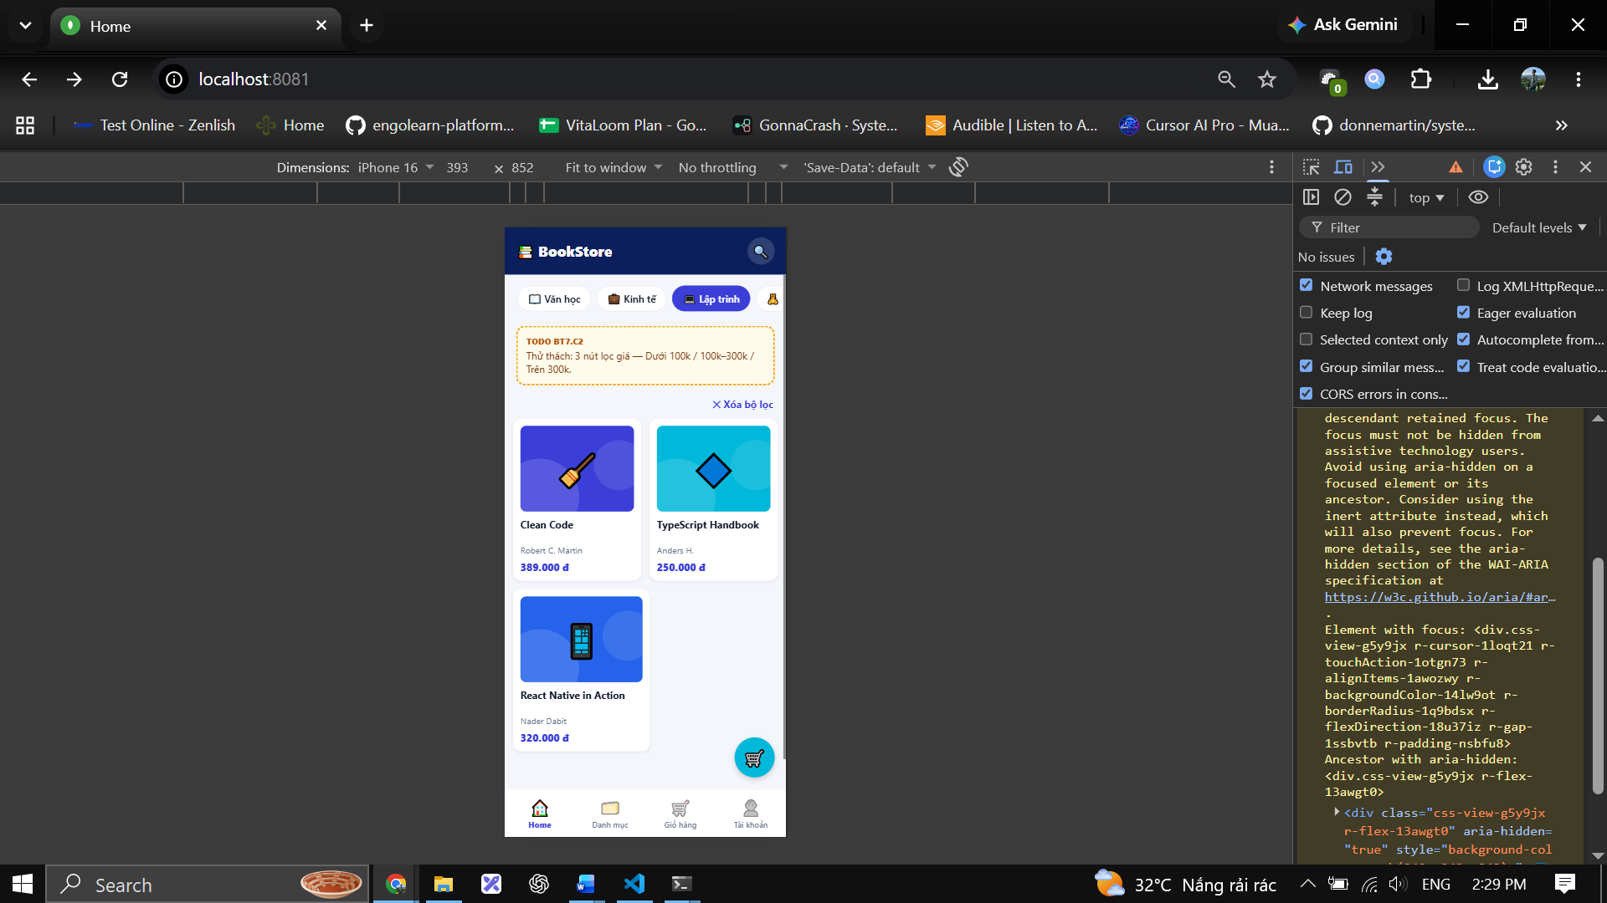

Chọn danh mục kết hợp tìm kiếm:
Đổi danh mục với từ khóa không tồn tại:
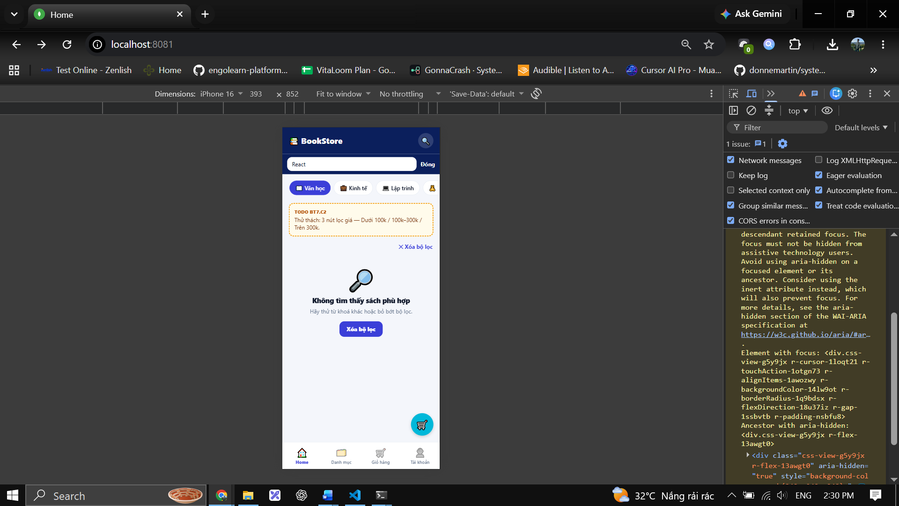

Thử thách:
Chọn giá tăng dần:
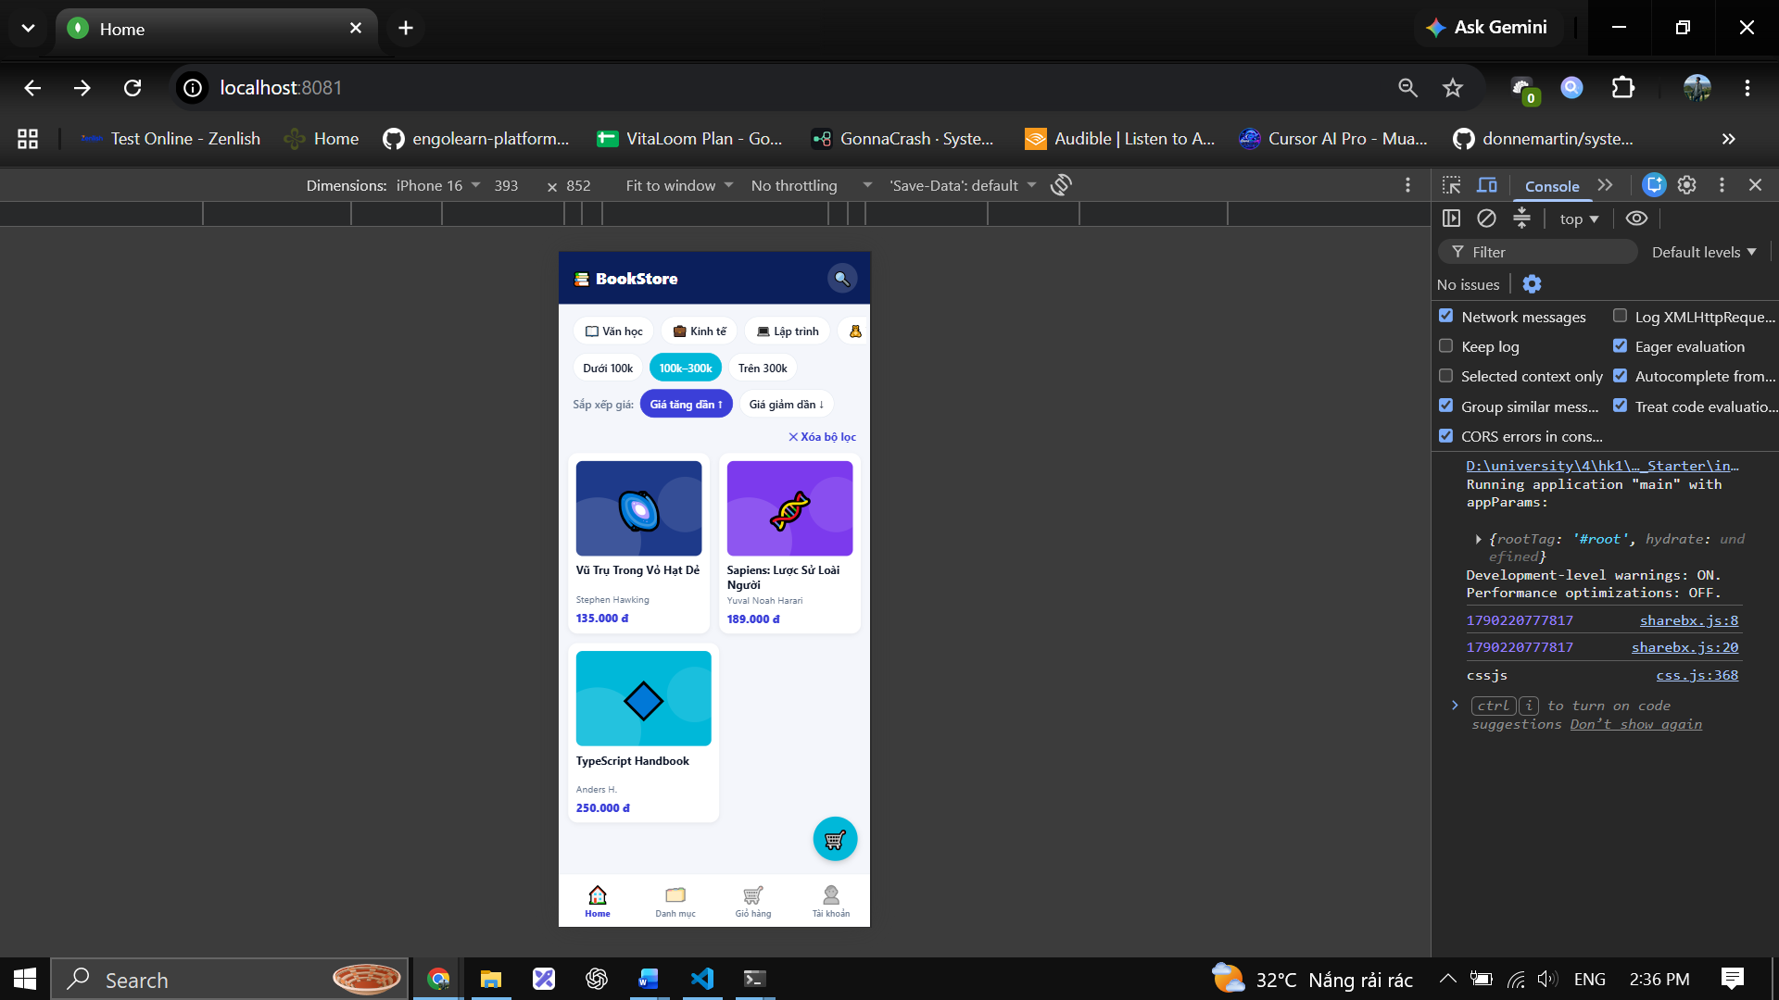

Trang chi tiết:
Chưa thêm vào danh sách yêu thích:
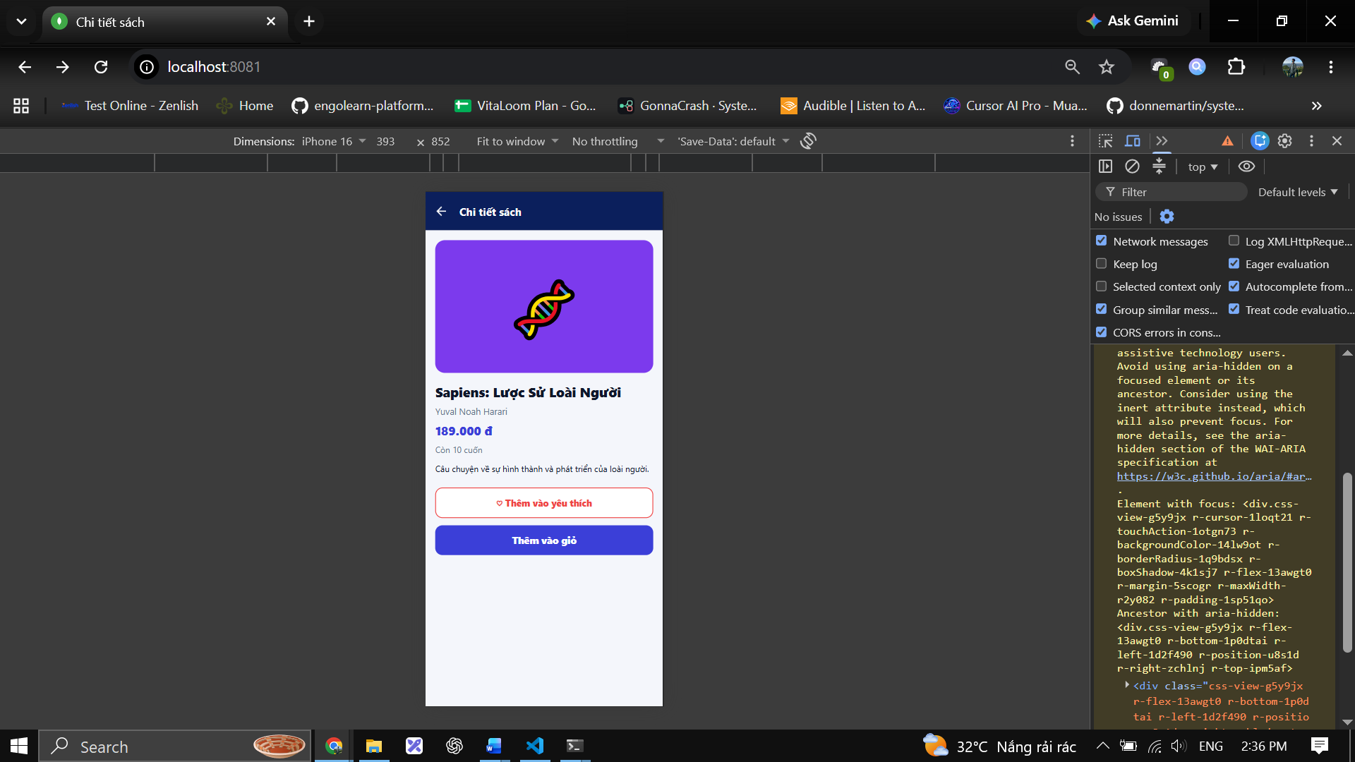

Thêm sách vào danh sách yêu thích:


